ХРОНИКА ПОЖАРОВ.

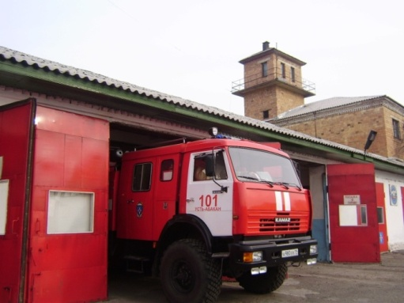
На территории Усть – Абаканского района за 2 месяца 2017 года произошло 19 пожаров (АППГ- 15), рост на 4 пожара.
04.02.2017 произошел пожар на ст. Ташеба, брусовой дом. В результате пожара внутри дома, в комнате, повреждены стены, потолочное перекрытие, вещи б/у. Общая площадь пожара составила 10 кв.м. Предварительная причина пожара – нарушение правил пожарной безопасности при эксплуатации печи.
09.02.2017 произошел пожар на ст. Ташеба, ул. Абаканская, двухквартирный жилой дом. В результате пожара уничтожены котельная и веранда кв. №1 по всей площади, повреждена крыша дома по всей площади. Общая площадь пожара составила 260 кв.м. Предварительная причина пожара – нарушение правил пожарной безопасности при эксплуатации печи.
12.02.2017 произошел пожар в п. Расцвет, ул. Садовая, двухквартирный жилой дом. В результате пожара сгорела крыша веранды, в доме повреждены вещи б/у, стены. Общая площадь пожара составила 35 кв.м. Причина пожара – нарушение правил пожарной безопасности при эксплуатации печи.
13.02.2017 произошел пожар в с. Калинино-1, ул. Зеленая, надворная постройка. В результате пожара постройка повреждена по всей площади. Площадь пожара составила 10 кв. м. Предварительная причина пожара – нарушение правил монтажа электрооборудования.
16.02.2017 произошел пожар 500 м. южнее с. Калинино, 6-ти квартирный дом в строящемся коттеджном поселке. В результате пожара крыша уничтожена огнем полностью. Общая площадь пожара составила 320 кв.м. Предварительная причина пожара – устанавливается.
21.02.2017 произошел пожар ст. Хоных, ул. Линейная, 13, надворные постройки. В результате пожара надворные постройки повреждены по всей площади, уничтожено 5 голов овец, 3 головы поросят, 38 голов кроликов, 39 голов птицы. Общая площадь пожара составила 200 кв.м. Предварительная причина пожара – неосторожное обращение с огнем неустановленных лиц.
23.02.2017 произошел пожар в п. Усть-Абакан, ул. Центральная, продуктовый магазин. В результате пожара повреждена деревянная обрешетка крыши. Общая площадь пожара составила 10 кв.м. Предварительная причина пожара – нарушение правил технической эксплуатации электрооборудования.
25.02.2017 произошел пожар в п. Расцвет, ул. Озерная. В результате пожара огнем поврежден забор и крыша надворной постройки. Общая площадь пожара составила 8 п. м. забора и 6 кв.м. надворной постройки. Предварительная причина пожара – устанавливается.
Знание основных требований пожарной безопасности и правильные действия при пожаре – залог благополучия и сохранности Вашего имущества и здоровья.

В случае возникновения или обнаружения пожара незамедлительно звонить по телефону 101 (либо телефон единой диспетчерской службы 112).

Группа противопожарной профилактики ОПС РХ №10 и
ОНДПР г. Черногорск, г. Сорск и Усть-Абаканского района

